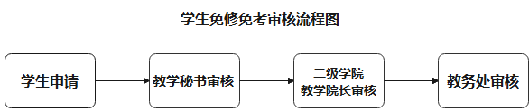
Step 1 学生申请
学生登录教务管理系统，点击【报名申请】——【教学项目报名】
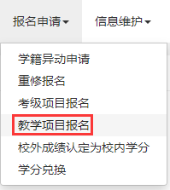
选择免修免考【报名】
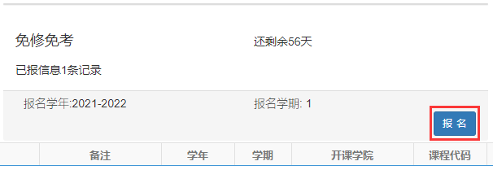
勾选所需免修免考科目并填写原因，必须上传证明材料。提交申请后可见审核状态及流程跟踪。若误报，可点击【退报】重新申请。
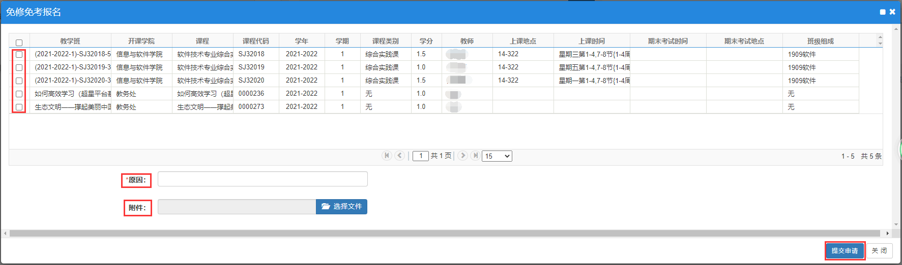
如果最终通过审核，学生在自己的信息栏的审核状态中可以看到“已通过“信息。
Step 2 教学秘书审核
教学秘书进入教务管理系统，在“二级学院教务员”角色下进行相关操作，进入“选课管理—教学报名管理—项目报名审核”页面，进入免修免考审核页面。
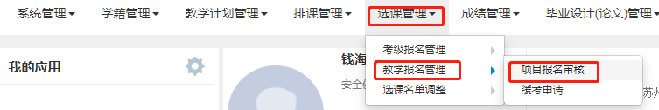
选定一条记录，点击右上角的审核，即可通过审核，进入学院复审阶段。
Step 3 二级学院审核
二级学院教学院长进入教务管理系统，在“二级学院教学院长”角色下进行相关操作，进入“选课管理—教学报名管理—项目报名审核”页面，进入免修免考审核页面。
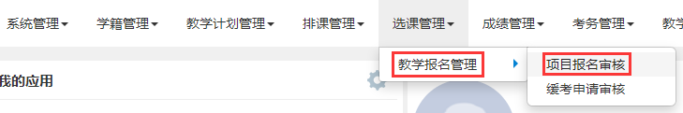
选定一条记录，点击右上角的审核，即可通过审核，进入教务处终审阶段。
Step 4 教务处审核

